ЧЕСТВУЕМ ПЕДАГОГОВ
4 октября 2017г в училище был праздничным днём. В этот день праздновали сразу два праздника: день профтехобразования и день учителя. Накануне во всех учебных группах прошли классные часы об истории праздников.
Утро 4 декабря началось с торжественной линейки, на которой директор училища Глотова Л.М. поздравила учащихся и педагогов с праздником.
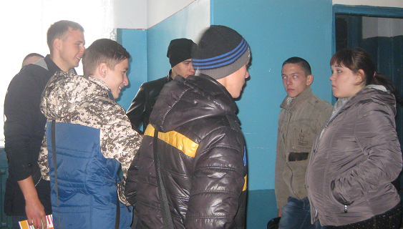
Распорядок дня в этот день был необычным. Начать предполагалось с квеста «Найди то, не знаю, что». 3 команды получили задание отыскать некий предмет, который «имеет самое прямое отношение к знаниям, которые они получают. Без него также не отремонтировать технику и не войти в дом. Он, выходя из недр Земли даёт начало всему живому и содержит то, что и есть сама жизнь». Может быть кто-то и догадался, о чём идёт речь. Но чтобы узнать, где его искать, надо пройти несколько этапов, выполняя предложенные преподавателями и мастерами производственного обучения задания. Игра началась.
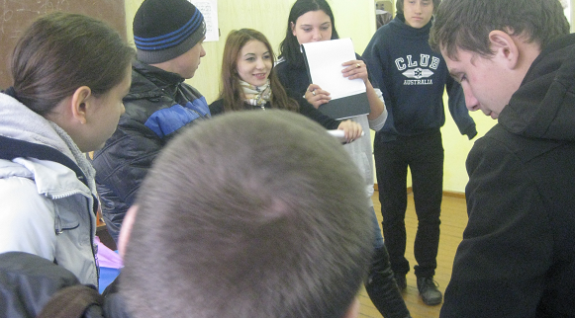
Команды спешили выполнить задания как можно быстрее. А задания были вовсе непростые. С переменным успехом двигались к финишу. И первой оказалась объединённая команда 3 и 4 курсов. Именно им удалось найти искомый предмет – символический ключ к знаниям, который они и продемонстрировали на линейке. Здесь наградили победителей и менее удачливых соперников. Призы вручили и группам, чьи поздравительные плакаты педагогам были признаны наиболее оригинальными и интересными. Такими оказались плакаты групп №№3,1 и 5.
После этого учащихся пригласили на мастер-классы по свит-дизайну, которые провела руководитель кружка декоративно-прикладного искусства Разгоняева Т.С. На мастер-классе ребята учились делать цветы из конфет, которые чуть позже подарили любимым педагогам.
Пока шёл мастер-класс, с педагогами тоже провели праздничное «занятие». «Учительские состязания» провели преподаватель истории и обществознания Никонова Н.Е. и преподаватель русского языка и литературы Зотова Н.В.
Состязались между собой 2 команды педагогов. Сначала были поздравления от директора и ведущих праздника, а затем шутливые пожелания. И конкурс начался.
Ведущие предложили педагогам вспомнить детство и представить себя в роли учеников. Все писали диктант с самопроверкой. И тут оказалось много всяческих неожиданностей. Двойки, конечно, никто не ставил, так как диктант был с самопроверкой, но кое-кто после его проведения задумался…
А потом были задания на сообразительность, песенный конкурс, шутливые розыгрыши. Победителей не было, хотя одна команда набрала чуть больше баллов. Победителям предложили показать присутствующим сказку о нелёгкой доле педагога. А потом ребята пришли к педагогам с подарками – цветами, делать которые они научились на мастер-классах.
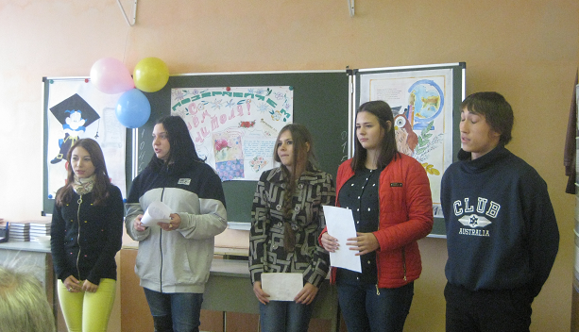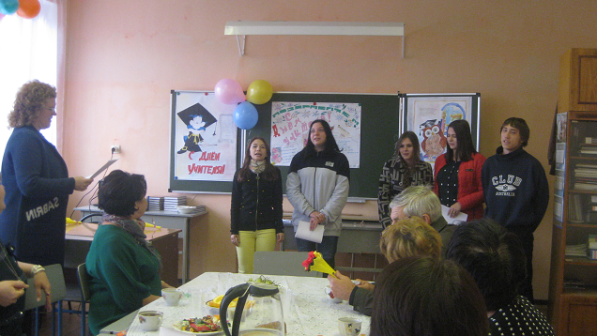
Пока у педагогов шли соревнования, учащиеся тоже не сидели без дела. Третьекурсники провели соревнования с учащимися первого курса. Загадки, головоломки, шутливые вопросы, предполагающие такие же шутливы и остроумные ответы. Словом, не скучал никто.
По общему признанию, день получился насыщенным, интересным, праздничным.

